Slide文字竖排实现

主要解释了：

1. 文字横排竖排的格式解析
2. 如何实现竖排渲染效果

# 格式解析

## office表现

1、设置入口如下

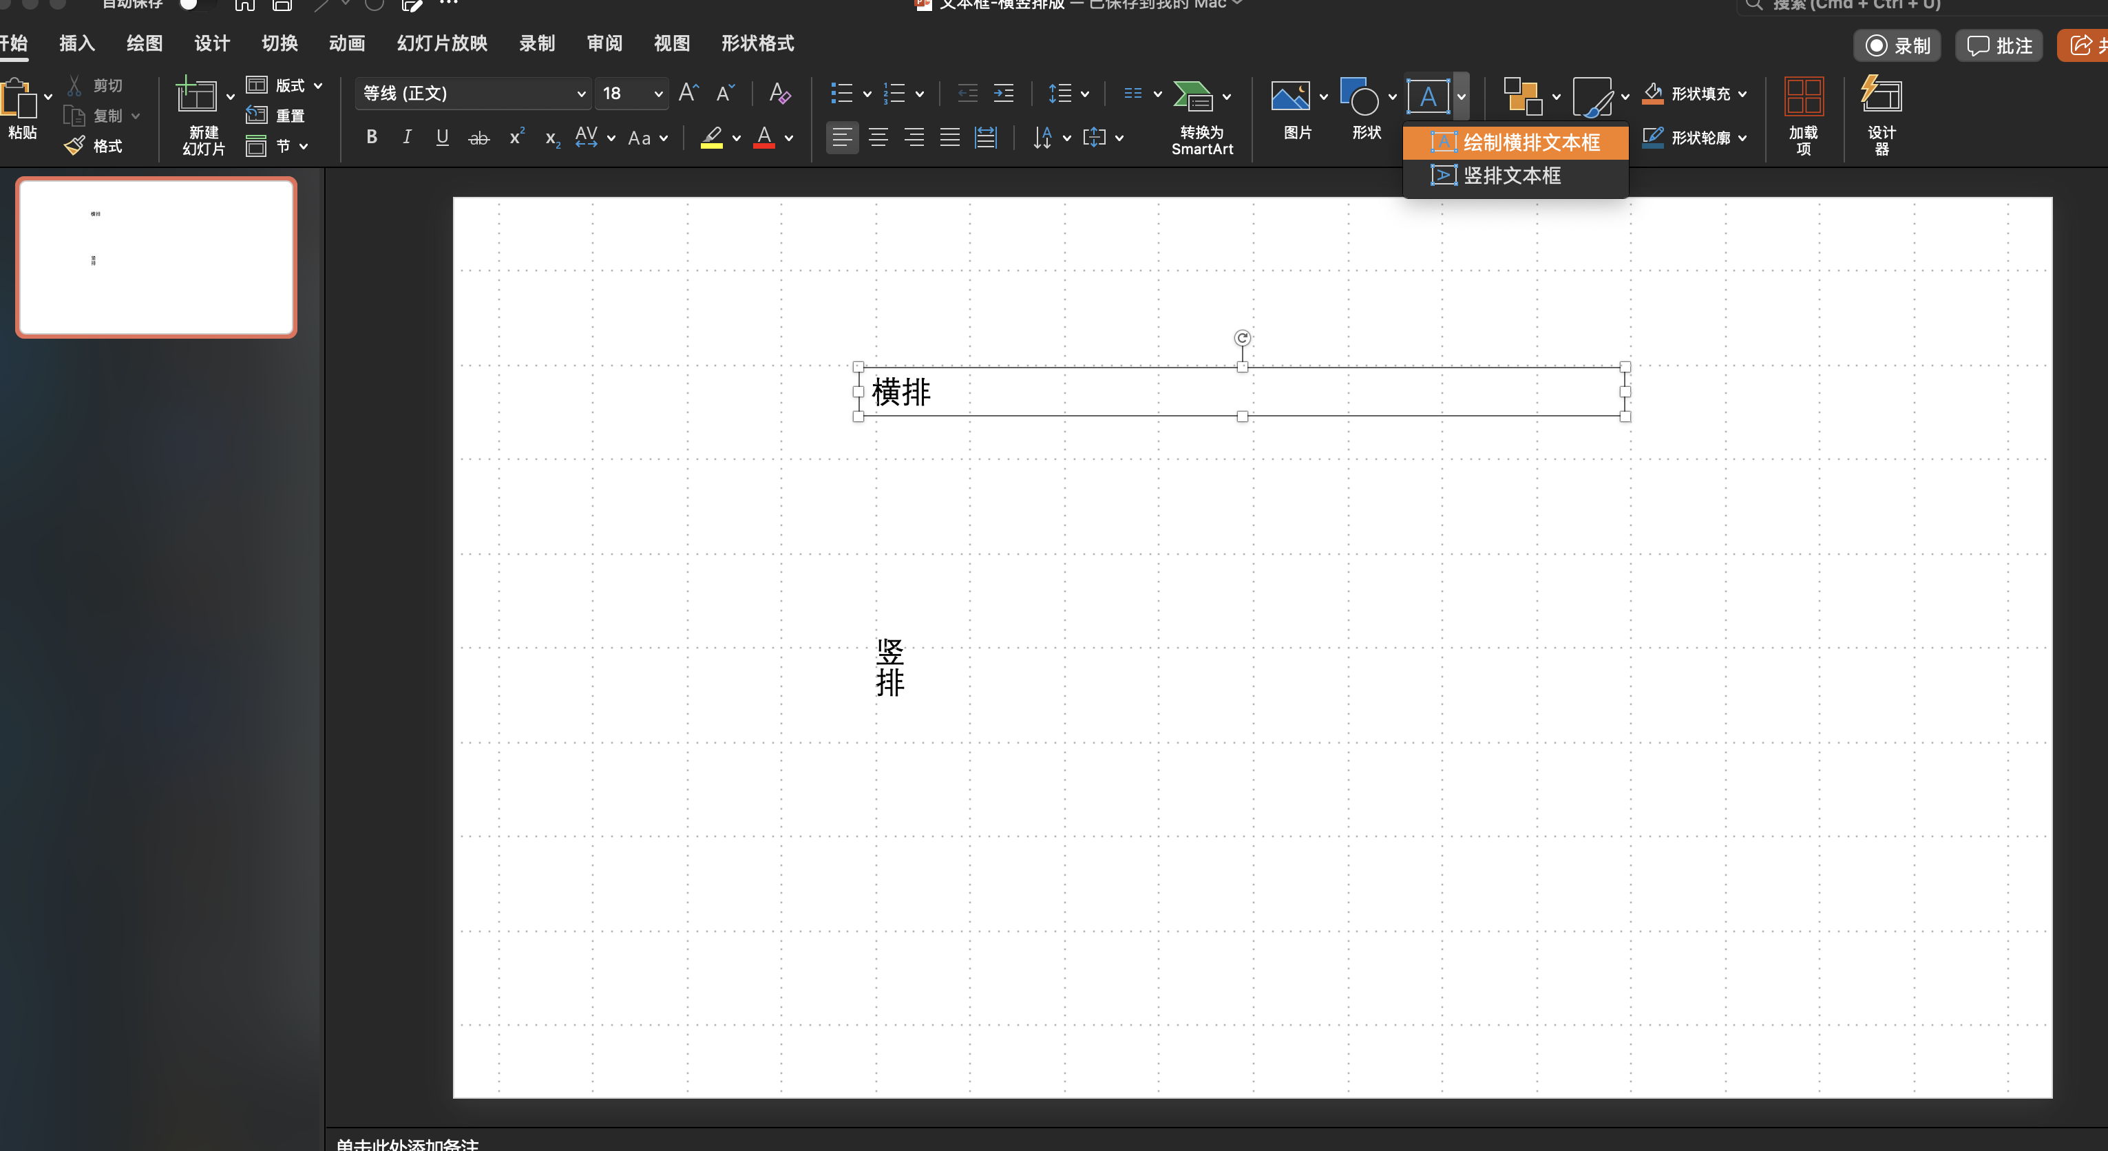

1. 和腾讯文档的区别：竖排时占排：二个数字 🟰 一个中文字符

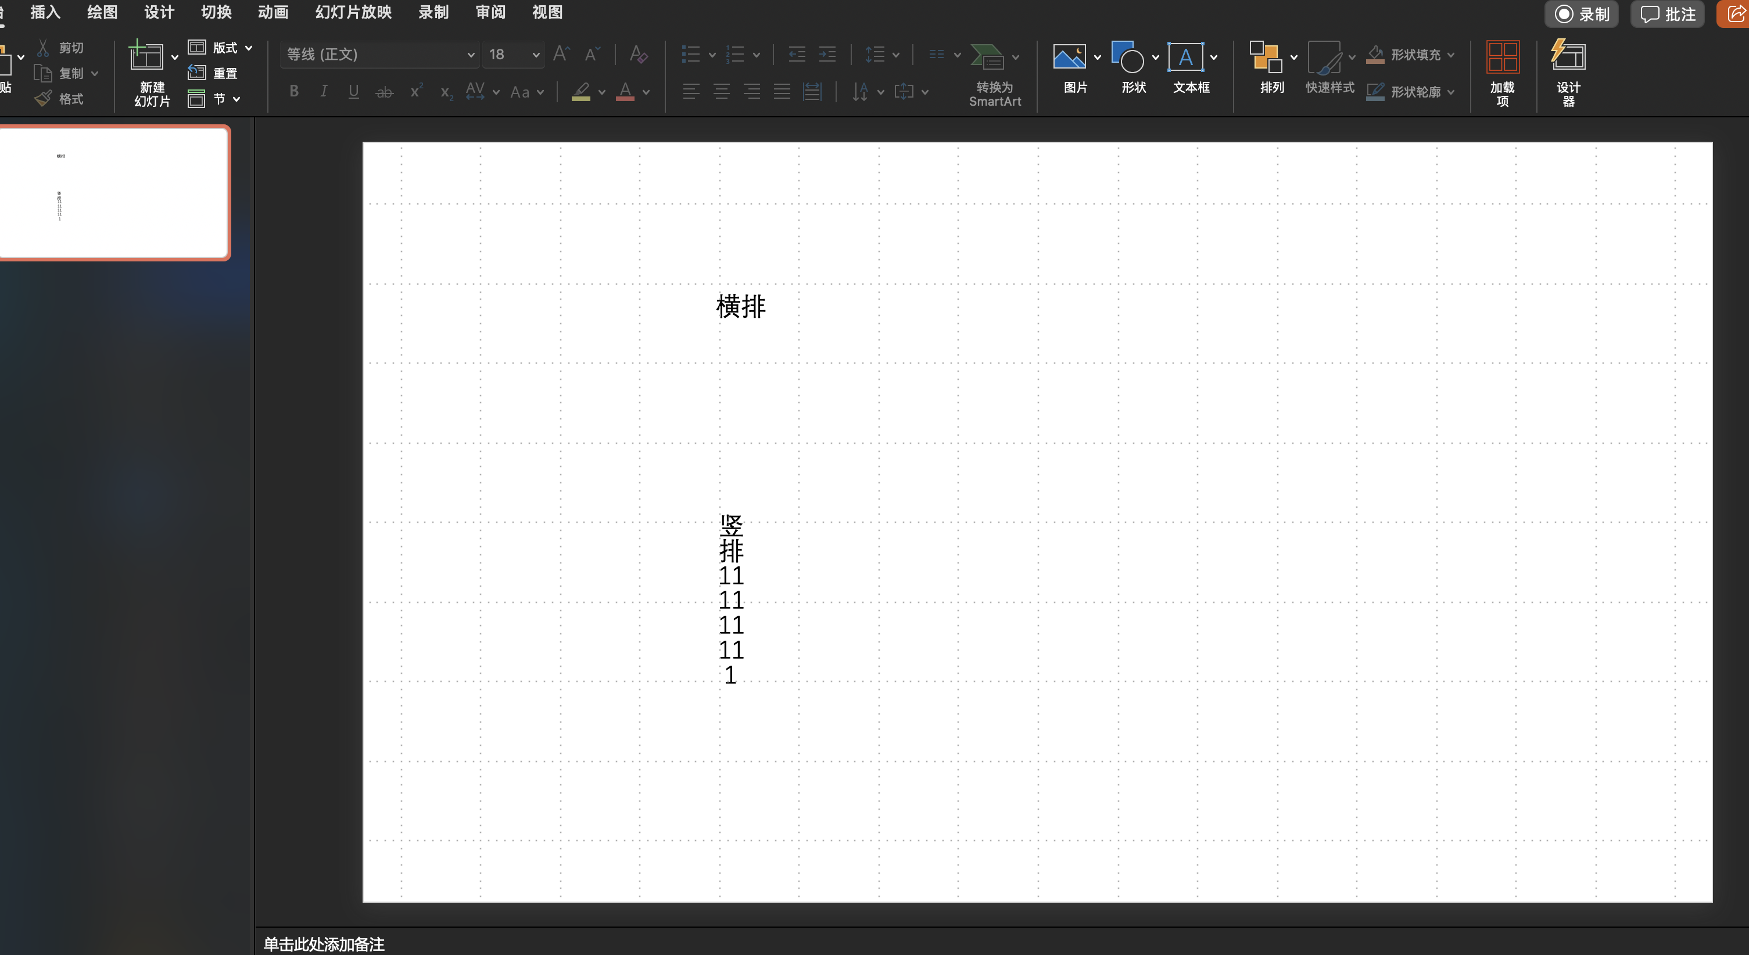

### OOXML格式

默认显示横排，vert="eaVert"（强制竖排）。

横排竖排对比

|  |  |  |
| --- | --- | --- |
| **属性/节点** | **当前代码（横排）** | **竖排版本（前一示例）** |
| <a:bodyPr> | 无vert（默认horz） | vert="eaVert"（强制竖排） |
| 文本方向 | 水平排列 | 从上到下竖排 |
| 自动换行 | 相同（wrap="square"） | 相同 |
| 语言标记 | 相同（中英文支持） | 相同 |

文本垂直排版方式枚举

|  |  |  |
| --- | --- | --- |
| **枚举值** | **值** | **含义** |
| PBDEFAULT | 0 | **默认值**（视上下文决定水平或垂直） |
| horz | 1 | **标准水平**（从左到右，多行从上到下） |
| vert | 2 | **标准垂直**（从上到下，多行从右到左） |
| vert270 | 3 | **270° 旋转垂直**（从上到下，多行从左到右） |
| wordArtVert | 4 | **WordArt 垂直**（单个字符竖排，行从左到右） |
| eaVert | 5 | **东亚垂直**（中文/日文/韩文传统竖排，从上到下，行从右到左） |
| mongolianVert | 6 | **蒙古文垂直**（特殊竖排规则，文字旋转 90°） |
| wordArtVertRtl | 7 | **WordArt 垂直（从右到左）**（类似 wordArtVert，但行方向相反） |

## slide-sdk

### sdkData表现

可以看到竖排由bodyPr.vert属性控制，且vert枚举值为**5 = eaVert**，对应**东亚垂直**。

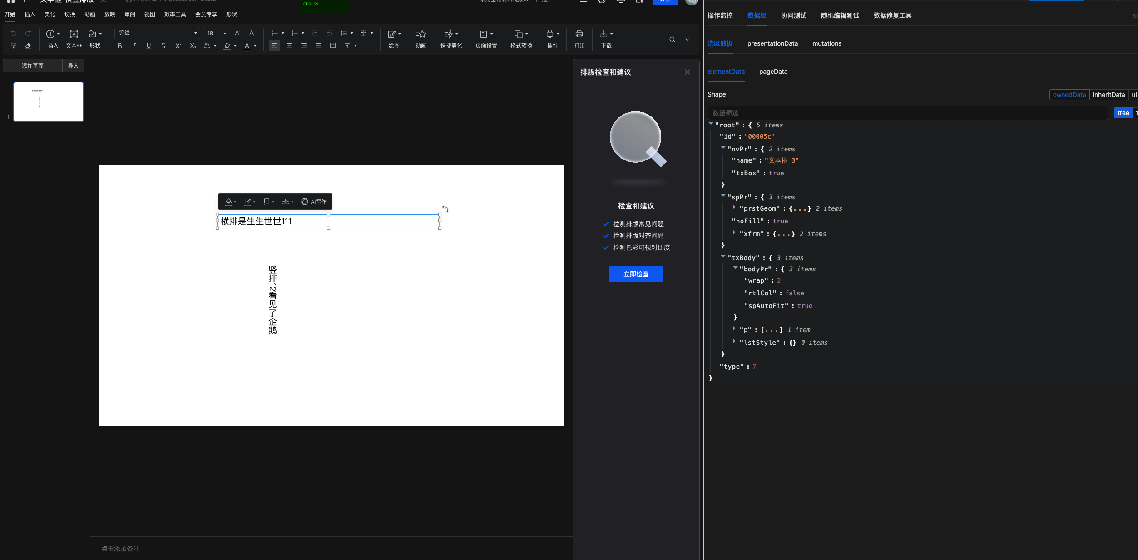

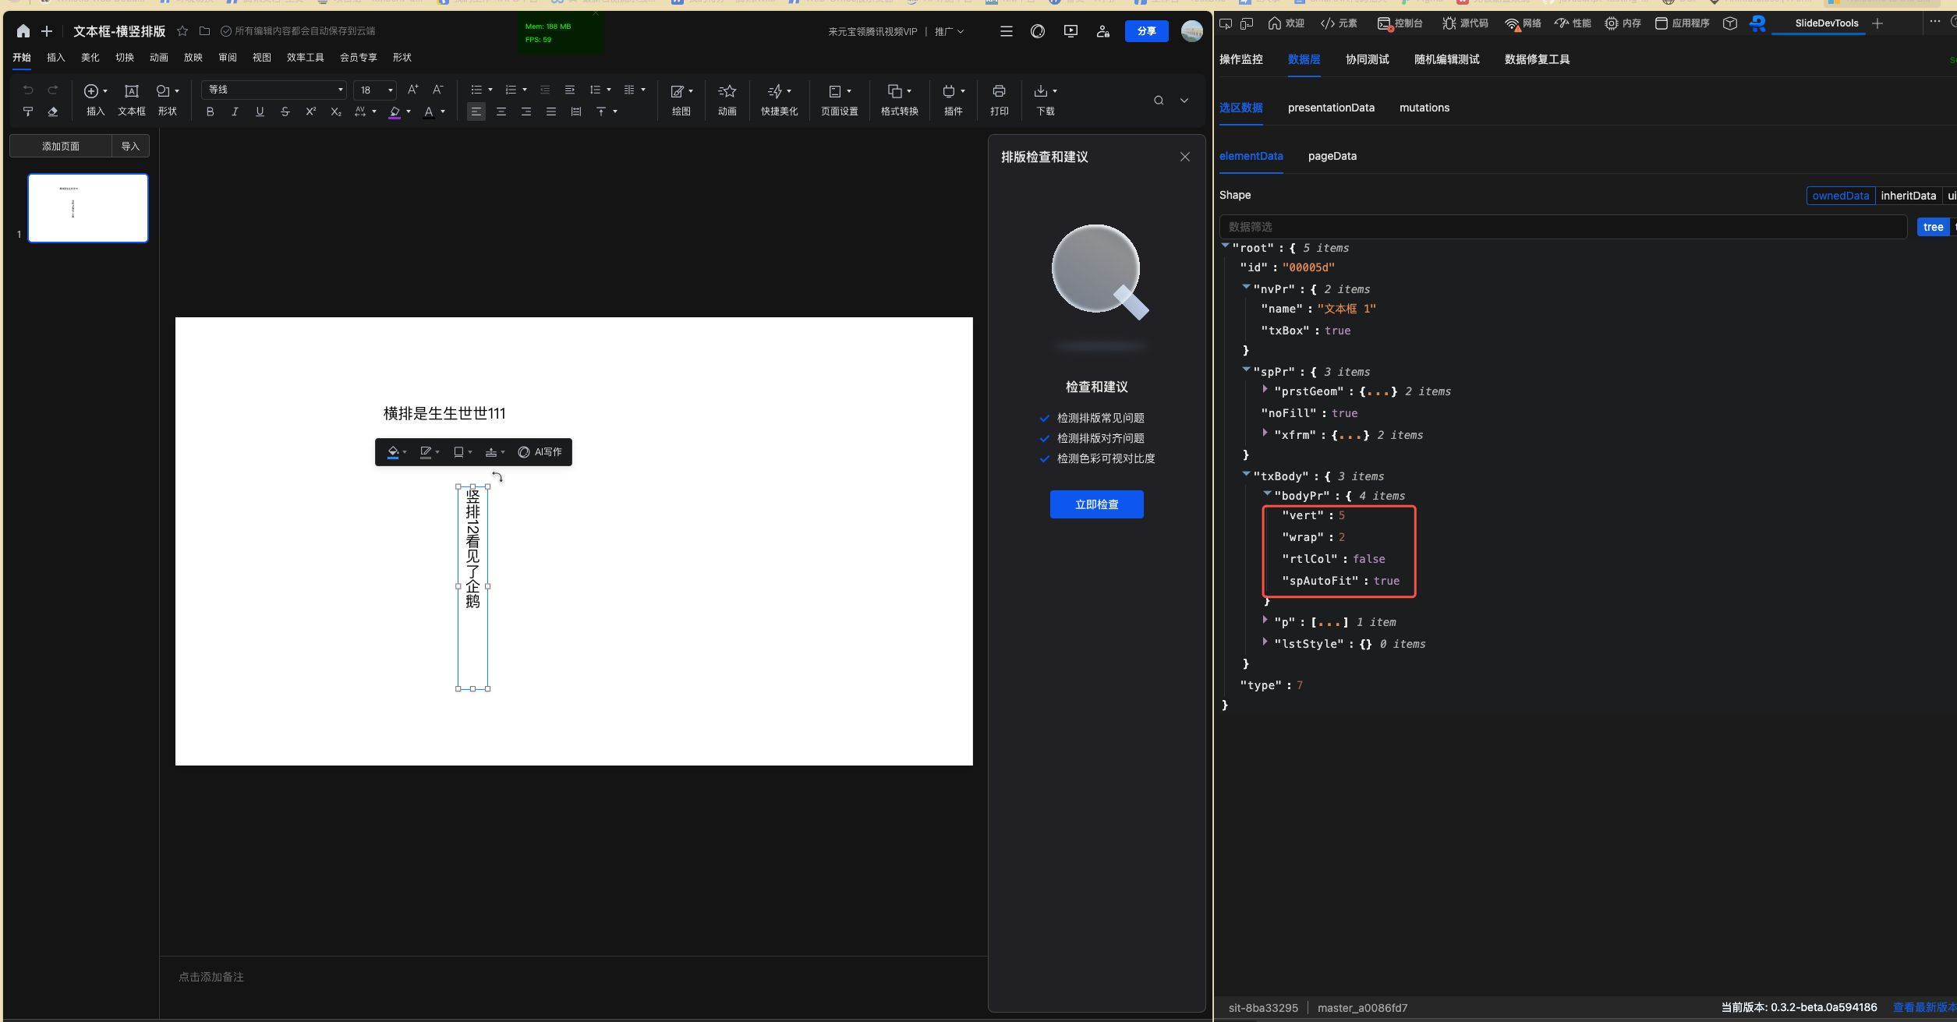

# 渲染解析

## UIData

对应的uiData为**textDirection，如下。**

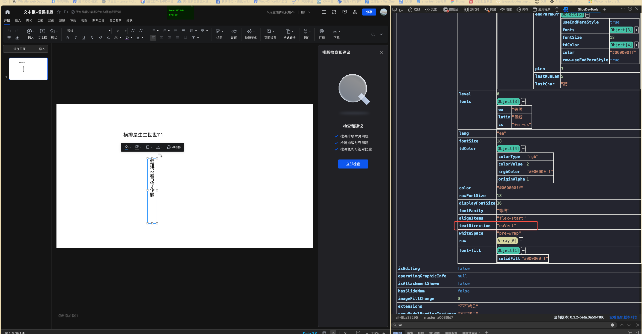

**转化函数如下**

canvas渲染时对应的枚举，明显看得出来于文本垂直排版方式枚举对应。

## 渲染实现

### workbench配置

主要是controller与MENU_SCHEMA的配置。特别注意菜单栏的层级层级关系也配置在此。

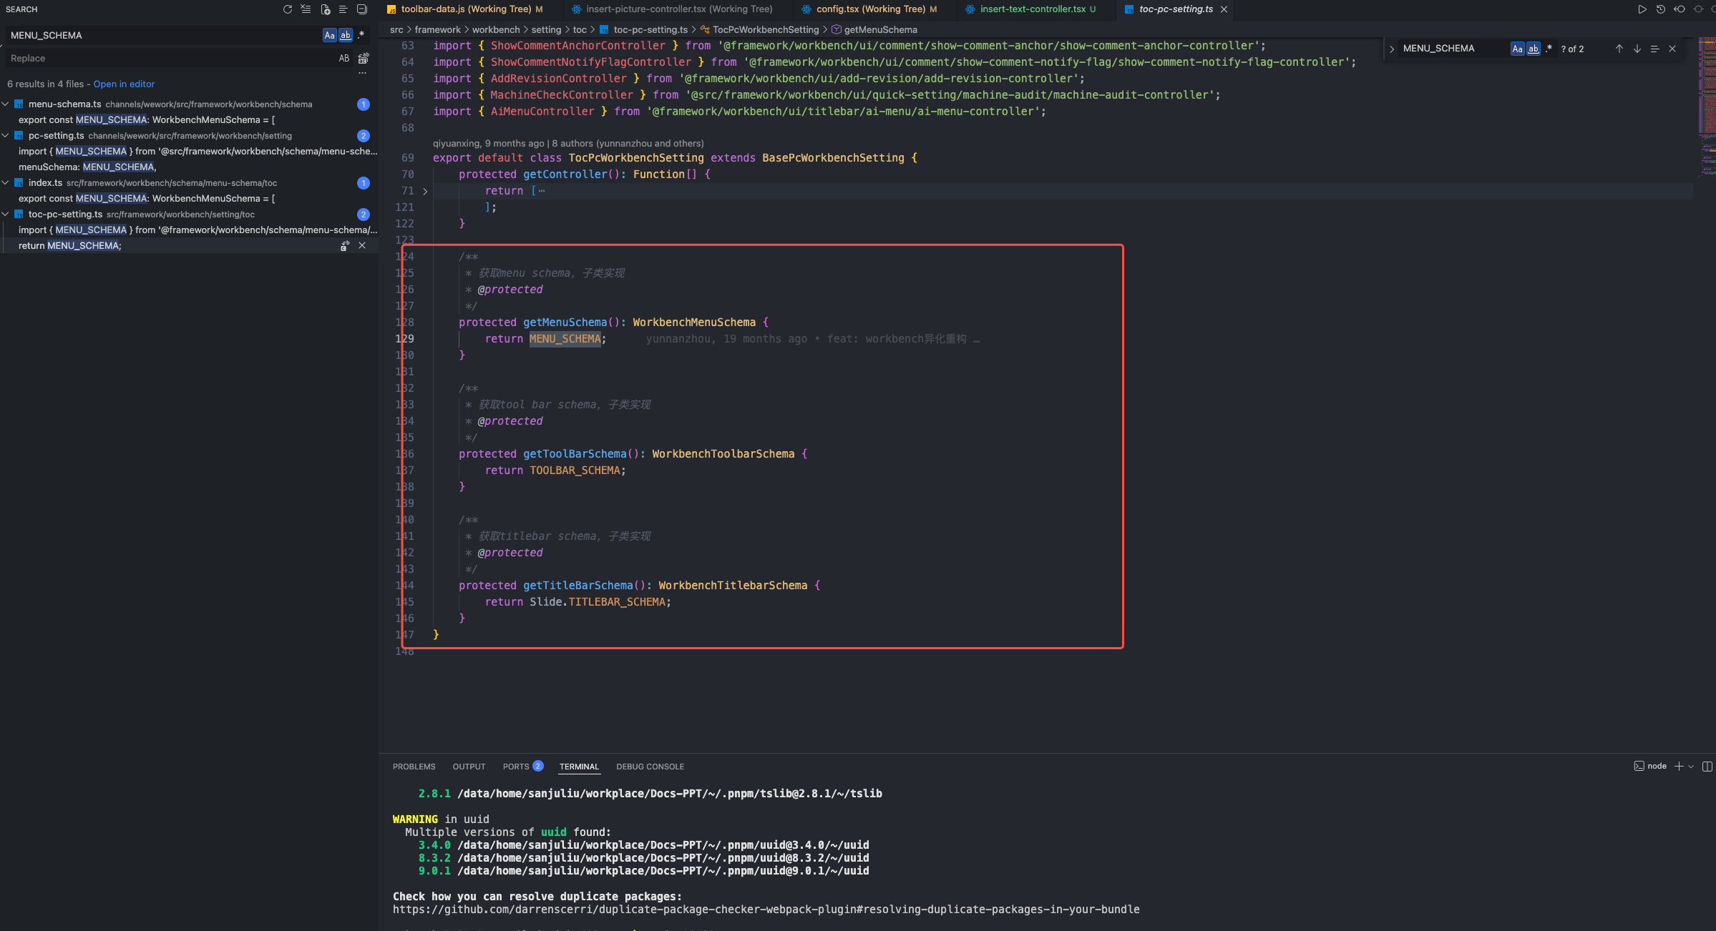

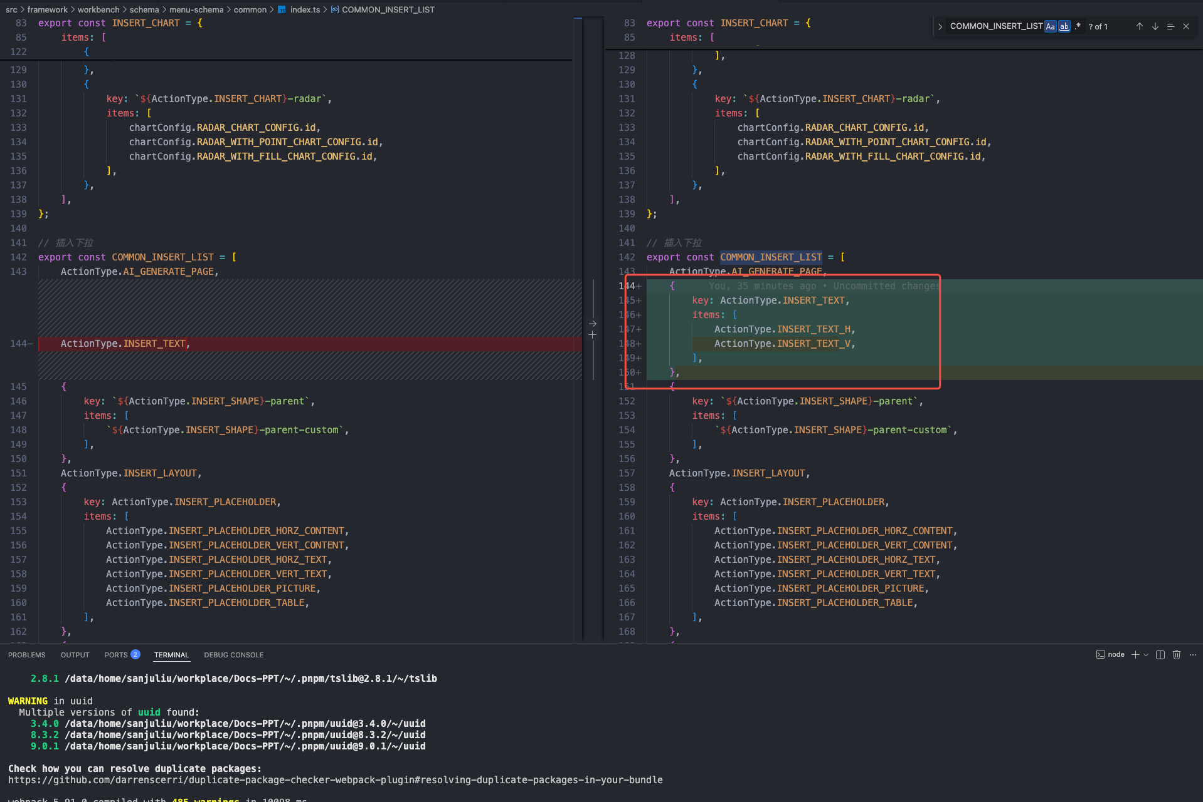

### 竖排属性配置

设置isVertical标识判断，通过插入时设置textBodyStyle.wrapperStyle.textDirection === eaVert 去设置竖排效果。

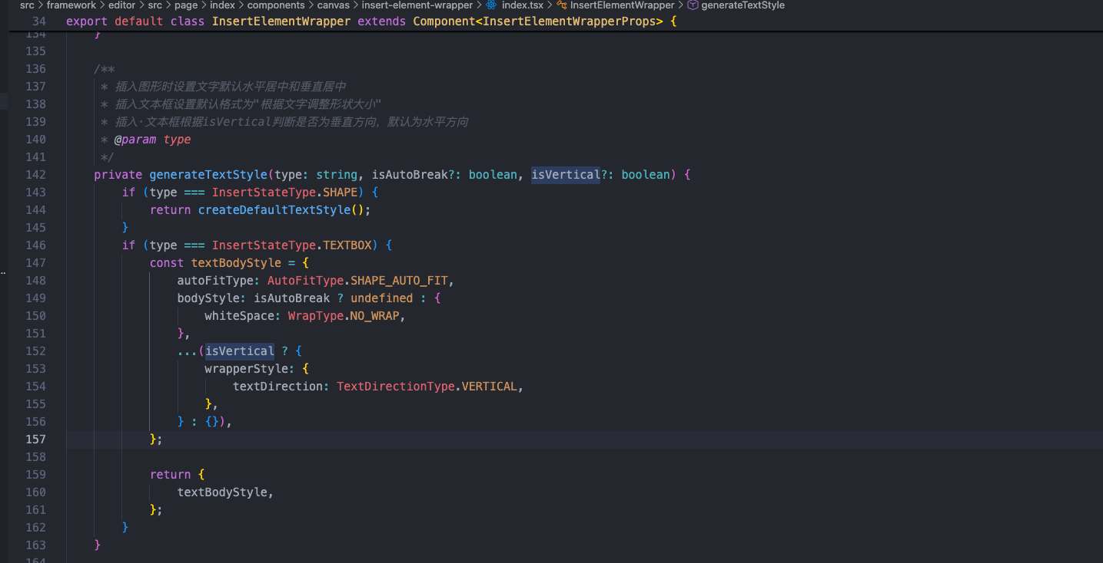

### 渲染差异

目前的竖排渲染与office有点区别，主要在数字渲染上，如下。

* 腾讯文档竖排时 数字的渲染会旋转90度，且每一排最多只能显示一个数字

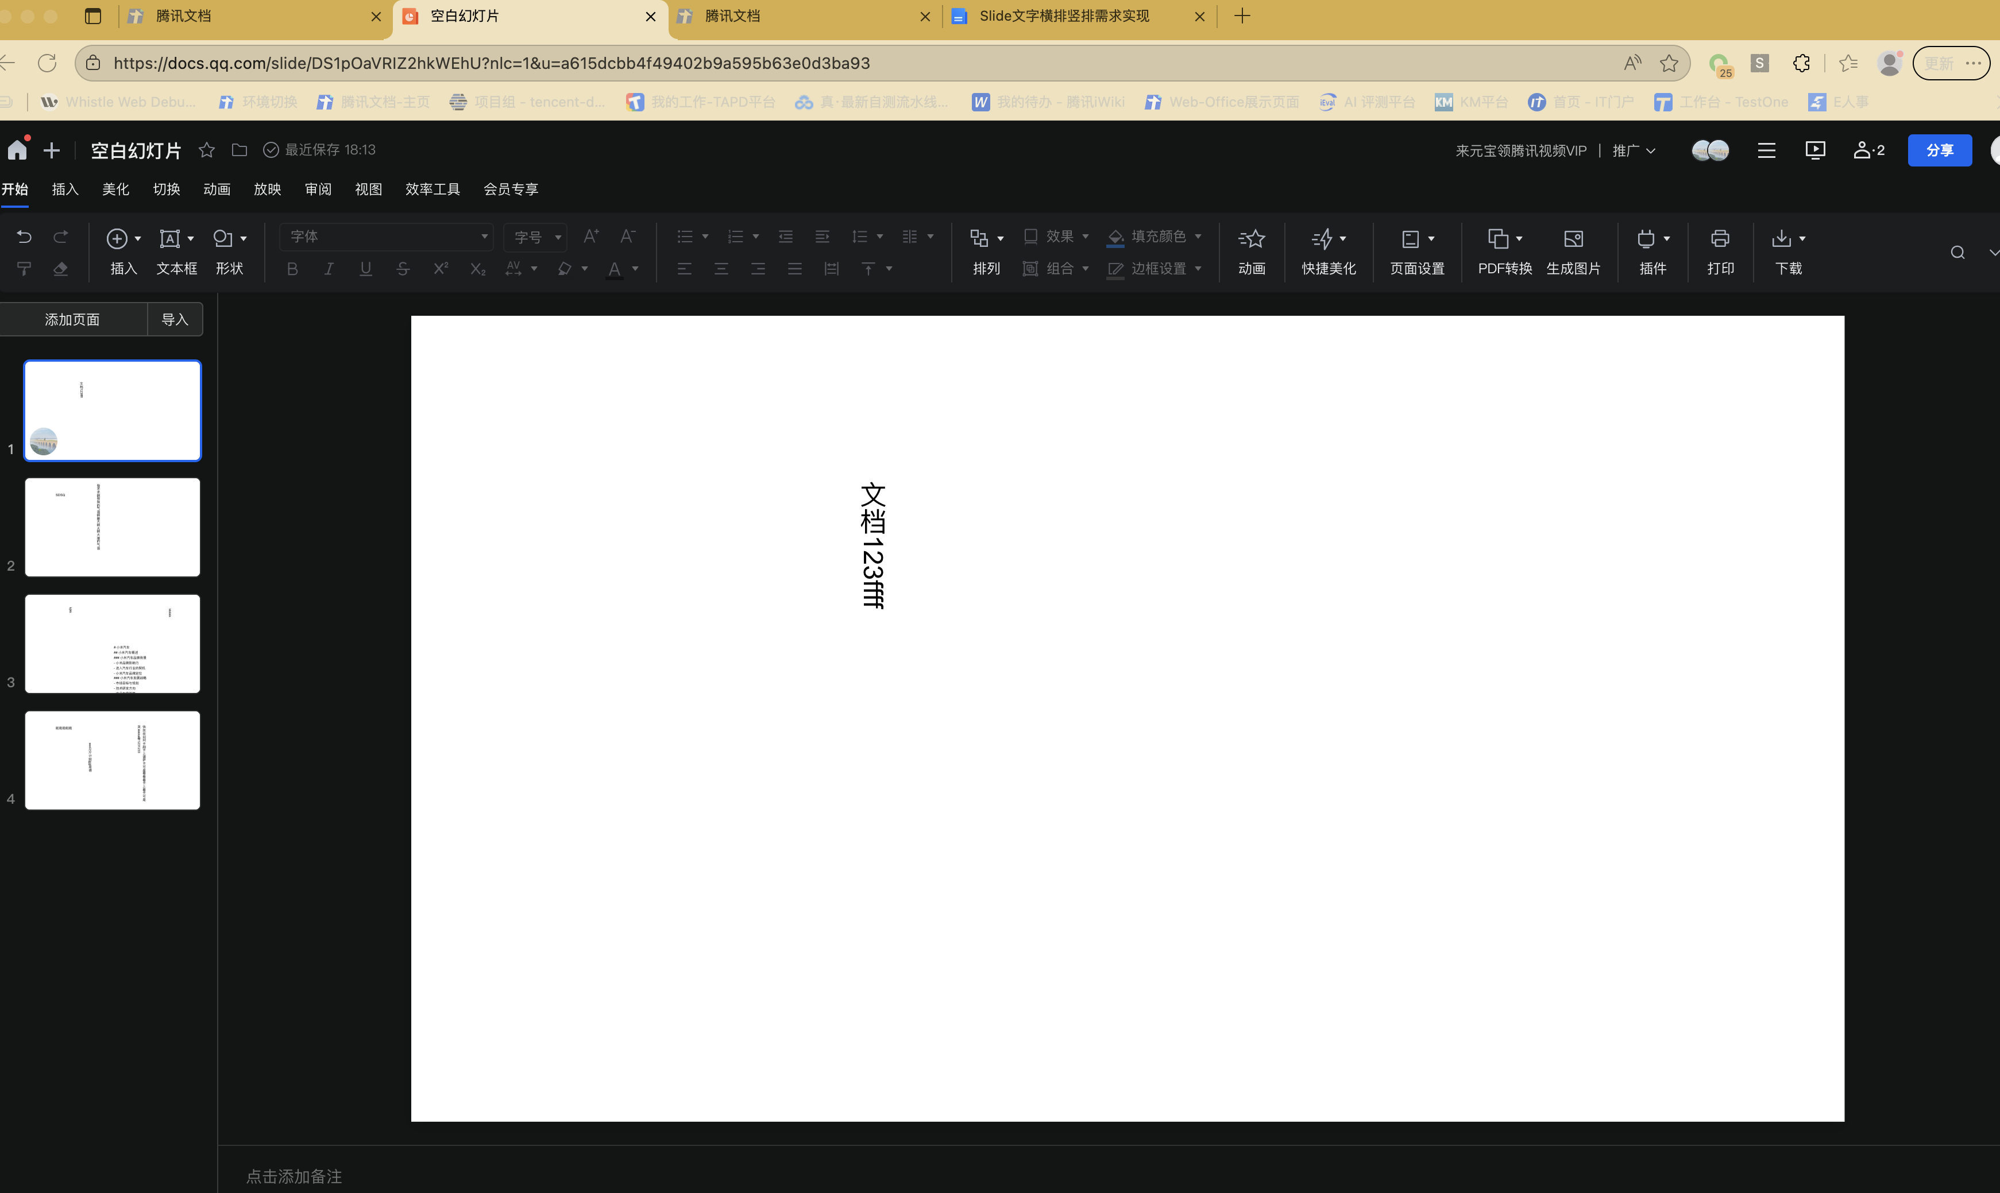

* office会和字符一样正常渲染，且每一排最多可显示二个数字

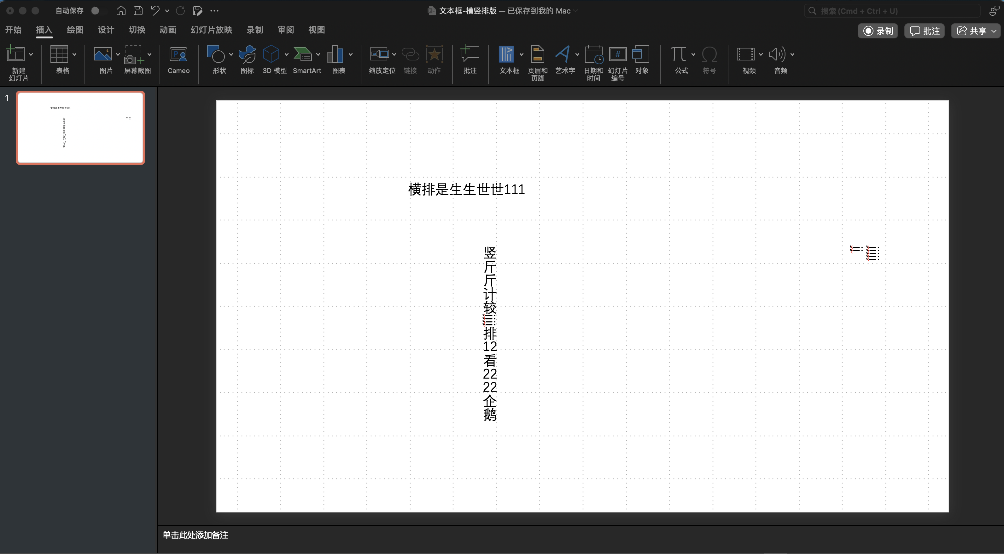

#### 分析

发现是office的bug；如下图：将数字识别为中文了；且伴随光标显示有误

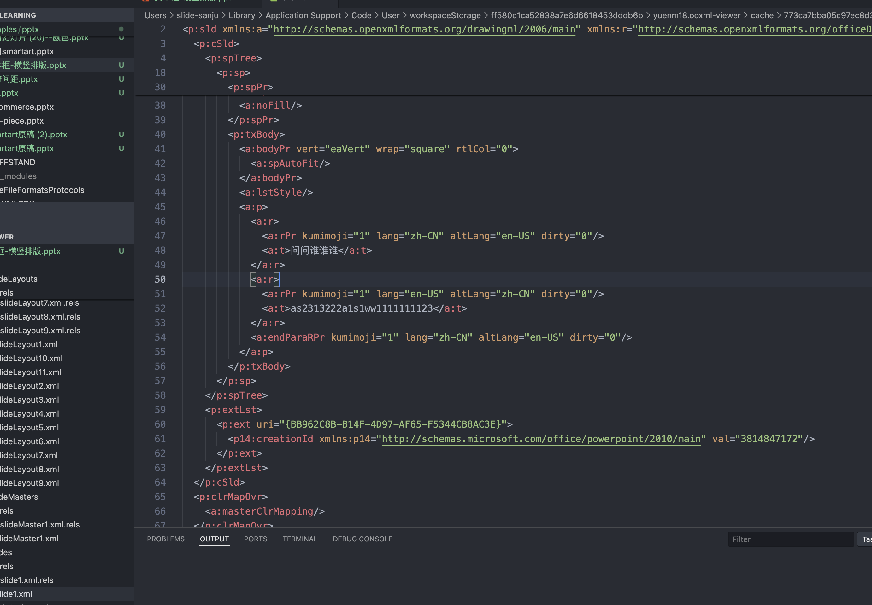

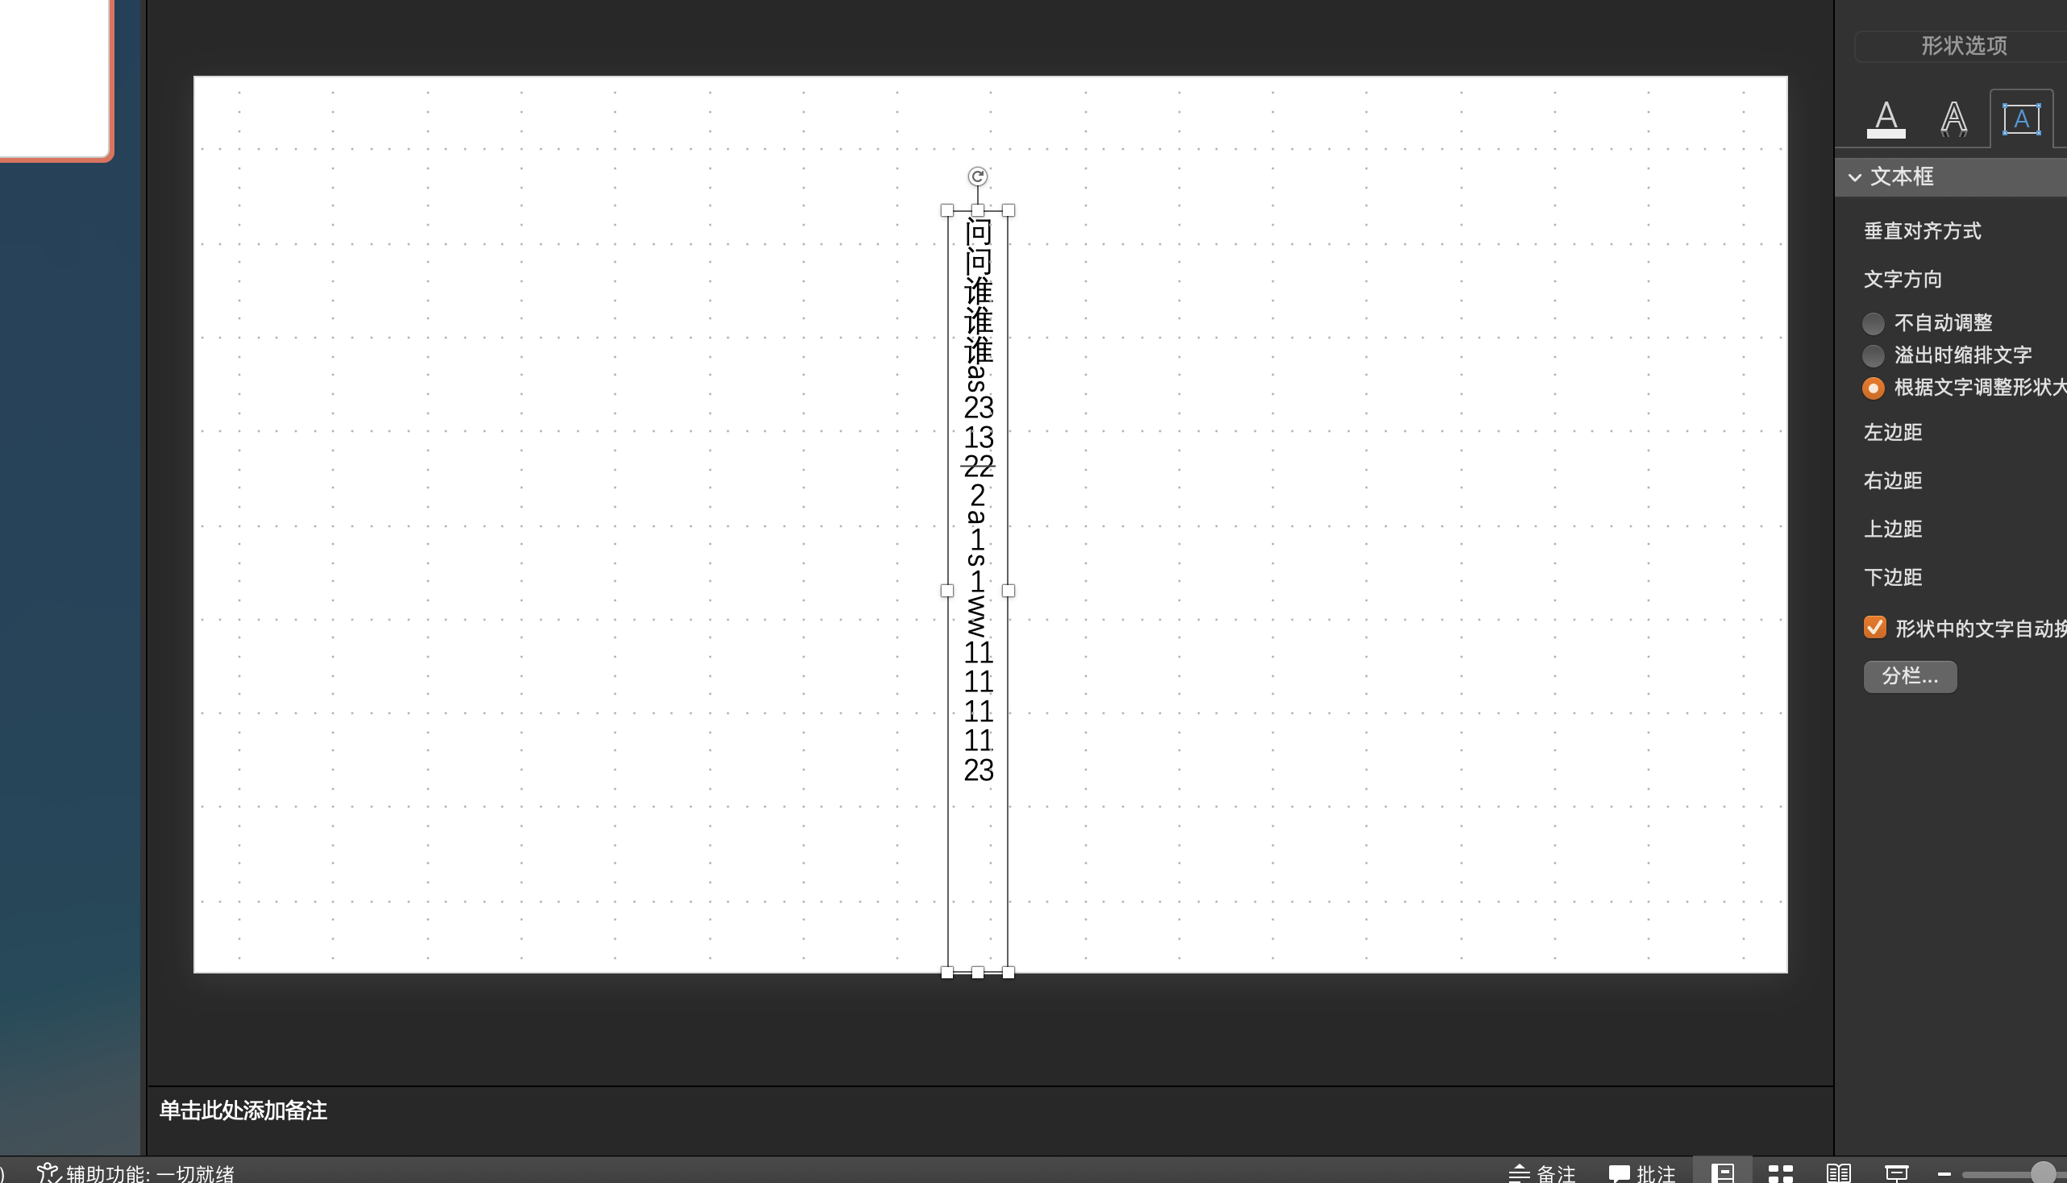

删掉kumimoji =1 标识后显示正常；目前此属性腾讯文档暂未实现--原因在于此属性会导致竖排时数字光标的逻辑和显示异常，暂忽略。

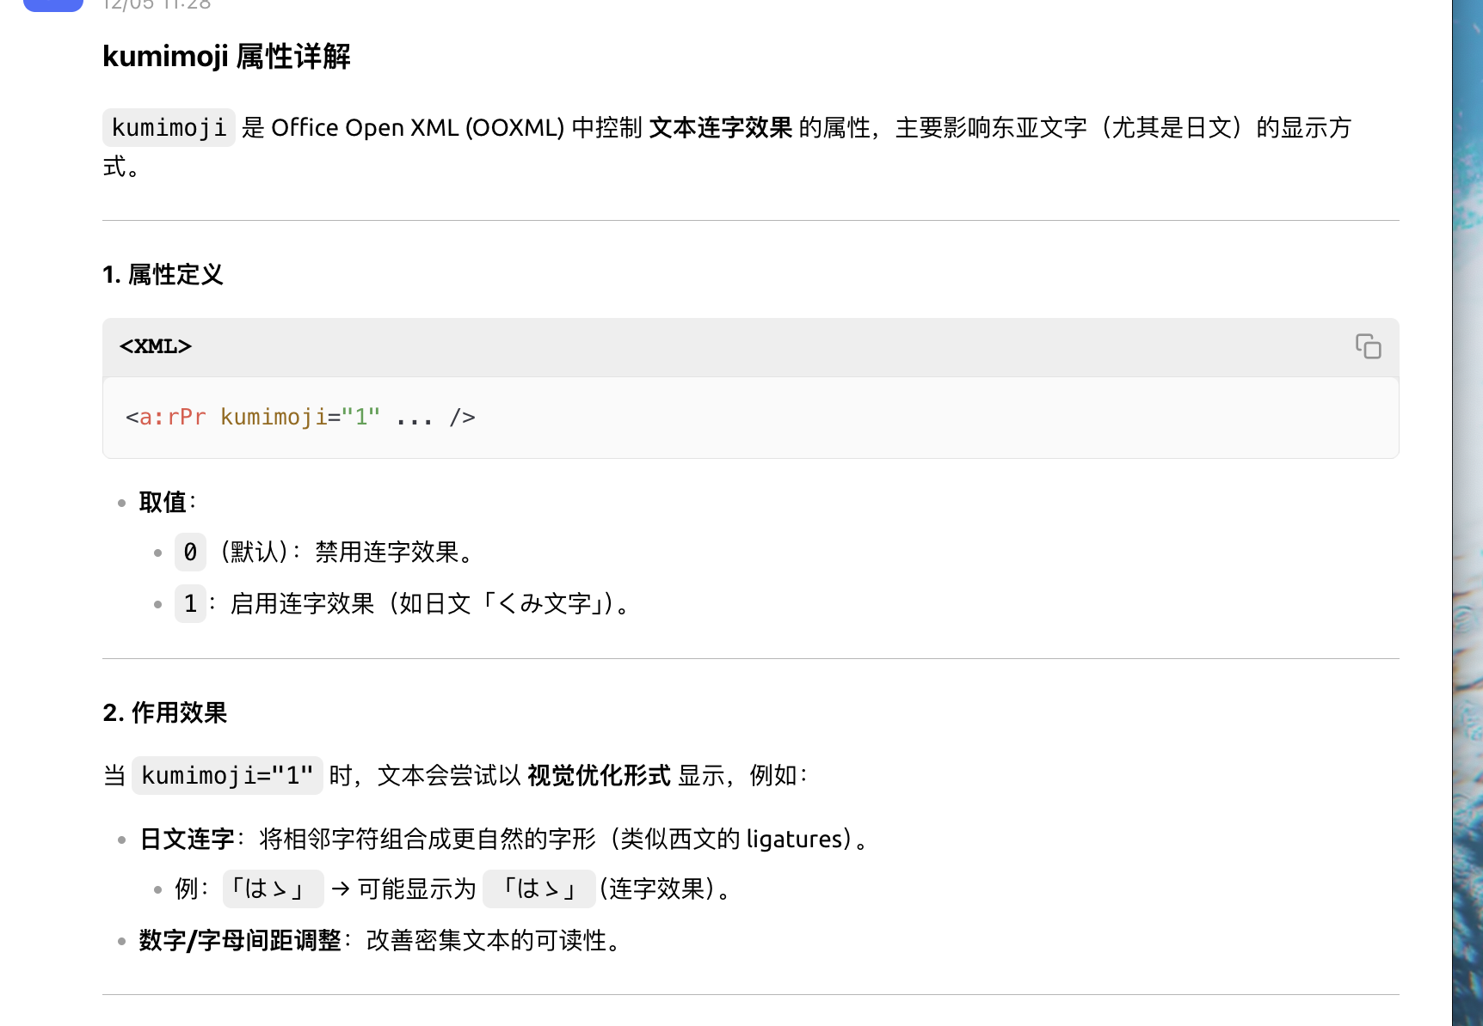

##### 1. 核心属性 kumimoji

|  |  |  |  |  |
| --- | --- | --- | --- | --- |
| **属性名** | **取值** | **默认值** | **作用** | **适用场景** |
| **kumimoji** | 0 | 0 | 禁用连字效果，文本按普通方式显示。 | 普通西文或无需连字的东亚文本 |
|  | 1 |  | 启用连字效果（如日文“くみ文字”），优化相邻字符的组合显示。 | 日文排版、繁体中文竖排或其他密集文本 |

##### 2. 关联 XML 节点与属性

|  |  |  |  |
| --- | --- | --- | --- |
| **XML 节点或属性** | **类型** | **描述** | **与** kumimoji **的关联性** |
| **<a:rPr>** | 节点 | 定义文本运行的格式属性（如字体、语言、连字）。 | 直接包含 kumimoji 属性。 |
| **lang="en-US"** | 属性 | 指定文本语言（如 en-US 英语，ja-JP 日语）。 | 日文语言下 kumimoji="1" 效果更显著。 |
| **vert="eaVert"** | 属性 | 设置文本垂直排列（竖排），常见于东亚语言。 | 竖排时连字可能影响行内对齐。 |
| **<a:spAutoFit/>** | 节点 | 启用文本自动缩放以适应文本框。 | 若连字导致文本过长，可能触发自动缩放。 |
| **<a:t>...</a:t>** | 节点 | 包含实际文本内容（如 1222222s）。 | kumimoji 对其中字符生效（尤其是日文）。 |

##### 3. 效果对比示例

|  |  |  |  |
| --- | --- | --- | --- |
| kumimoji **值** | **原始文本** | **可能的显示效果（依赖字体）** | **说明** |
| 0 | はゝ | はゝ （普通分离显示） | 无连字，字符独立。 |
| 1 | はゝ | はゝ （可能连字为更紧凑形式） | 字体支持时会优化组合显示。 |
| 0 | ffi | ffi （普通英文连字） | 西文连字由字体控制，与此属性无关。 |
| 1 | ffi | ﬀi （部分东亚字体可能尝试连字） | 效果不保证，依赖字体设计。 |

##### 4. 重要注意事项

|  |  |
| --- | --- |
| **项目** | **说明** |
| **字体依赖** | 必须使用支持连字的字体（如日文字体 MS Gothic/明朝）。 |
| **语言标记** | 结合 lang="ja-JP" 可增强效果（纯英文文本可能无变化）。 |
| **动态修改** | 通过 PowerPoint 开发者工具或直接编辑 XML 可调整此属性。 |
| **竖排兼容性** | 竖排模式（vert="eaVert"）下连字可能失效，需测试目标字体。 |